Wrażenia i uczucia

MUZYCZNE OPOWIEŚCI

15. V. 2020r. – PIATEK

Rozpoczynamy od rozgrzewki i ćwiczeń ruchowych

BĘDZIEMY DZIŚ ĆWICZYĆ PRZY SKOCZNEJ PIOSENCE
Zapraszam !!!

„Prawa - Lewa”
https://www.youtube.com/watch?v=mO03jLcA2XM

- Proszę by dzieci zamknęły oczy i wyobraziły sobie, jakie wydarzenia i emocje wyraża muzyka.
- Po wysłuchaniu utworu proszę, aby krótko opowiedziały o swoich uczuciach.

- Proszę o wysłuchanie utworu „Comedian ‘s galop”
https://www.youtube.com/watch?v=4kFuU2rmJZU

- proszę dać dziecku po jednej wstążce lub pasku bibuły
- podczas słuchania utworu dzieci poruszają się w rytm muzyki, ilustrują ruchem i gestem dźwięki muzyki.

- Zabawa muzyczna – „Ilustrujemy ruchem”

Piotr Czajkowski - Walc kwiatów

https://www.youtube.com/watch?v=GC7PycSBILc

- Rozwijanie ekspresji ruchowej
- Doskonalenie umiejętności wyrażania dźwięków za pomocą ruchu
- Rozwijanie wrażliwości muzycznej

ćwiczenia do wykonania kartach pracy

Karta pracy cz. 4 str.23.a.
- Doskonalenie sprawności motoryki małej
- Rozwijanie wyobraźni
- Ćwiczenie koordynacji wzrokowo – ruchowej

kącik grafomotoryczny
Karta pracy cz. 4 str.28. a.

- Kolorowanie pól zgodnie z zauważoną regułą

Zapraszam na zabawę

- ZABAWA - Masażyk (w parach: rodzic – dziecko ) na plecach na poprawę nastroju.
PIZZA
[Dziecko leży na brzuchu]
Najpierw sypiemy mąkę [Przebieramy po jego plecach opuszkami palców obu dłoni]
zgarniamy ją [brzegami obu dłoni wykonujemy ruchy zagarniające]
lejemy oliwę [rysujemy palcem falistą linię, począwszy od karku aż do dolnej części pleców]
dodajemy szczyptę soli [lekko je szczypiemy]
no... może dwie, trzy.
Wyrabiamy ciasto [z wyczuciem ugniatamy boki dziecka]
wałkujemy [wodzimy dłońmi zwiniętymi w pięści po jego plecach w górę i w dół]
wygładzamy placek [gładzimy je]
i na wierzchu kładziemy:
pomidory, [delikatnie stukamy dłońmi zwiniętymi w miseczki]
krążki cebuli, [rysujemy koła]
oliwki, [naciskamy palcem w kilku miejscach]
... [dziecko samo wymyśla co dodajemy do pizzy]
posypujemy serem [szybko muskamy dziecko po plecach opuszkami palców obu dłoni]
(parmezanem, mozzarellą)
i... buch! do pieca. [Przykrywamy sobą dziecko i na chwilę pozostajemy w tej pozycji-dopóki dziecko ma na to ochotę]
Wyjmujemy i kroimy: [Kroimy plecy brzegiem dłoni]
dla mamusi, dla tatusia,
dla babci, dla brata
dla Matyldy... a teraz [dziecko wymyśla, dla kogo jeszcze będą kawałki pizzy]
polewamy keczupem, [kreślimy palcem na plecach linię z pętelkami]
i... zjadamy... mniam, mniam, mniam.
[Gdy rodzice bawią się z dzieckiem, w tym momencie następuje zwykle cała gama połączonych z całowaniem dziecka, delikatnym naśladowaniem gryzienia]

Dla chętnych !!!!!

NAUKA PIOSENKI w języku angielskim
-https://supersimple.com/song/my-happy-song-featuring-noodle-pals/

SONG LYRICS
This is my happy song.
I like to sing it all day long.
I’ll teach you the words.
Then youcansingalong.
Happy, happy, happy.
Happy, happy, happy, happy, happy.
Happy, happy, happy, happy, happy, happy, happy, happy.
Happy, happy, happy, happy, happy.
Great! Let’s try it again!
This is my happy song.
I like to sing it all day long.
I’ll teach you the words.
Then you can sing along.
Let’s try a high voice.

KTO CHCE - KTO POTRAFI

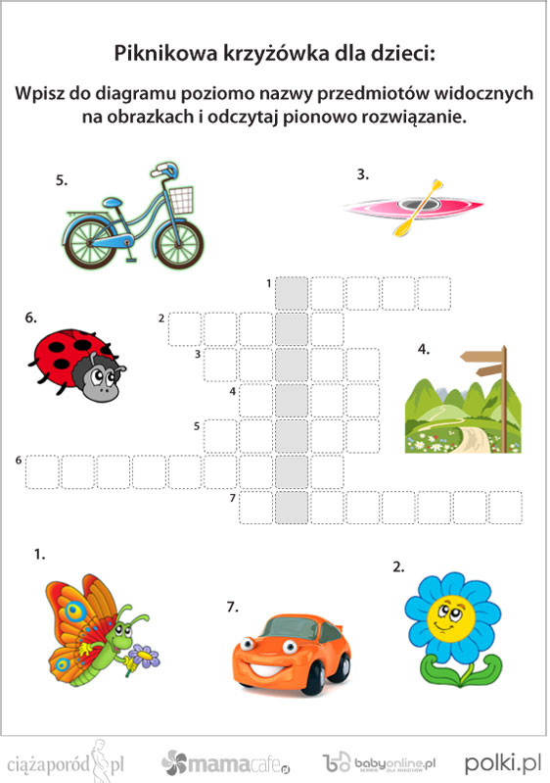

Zabawa z kodowaniem
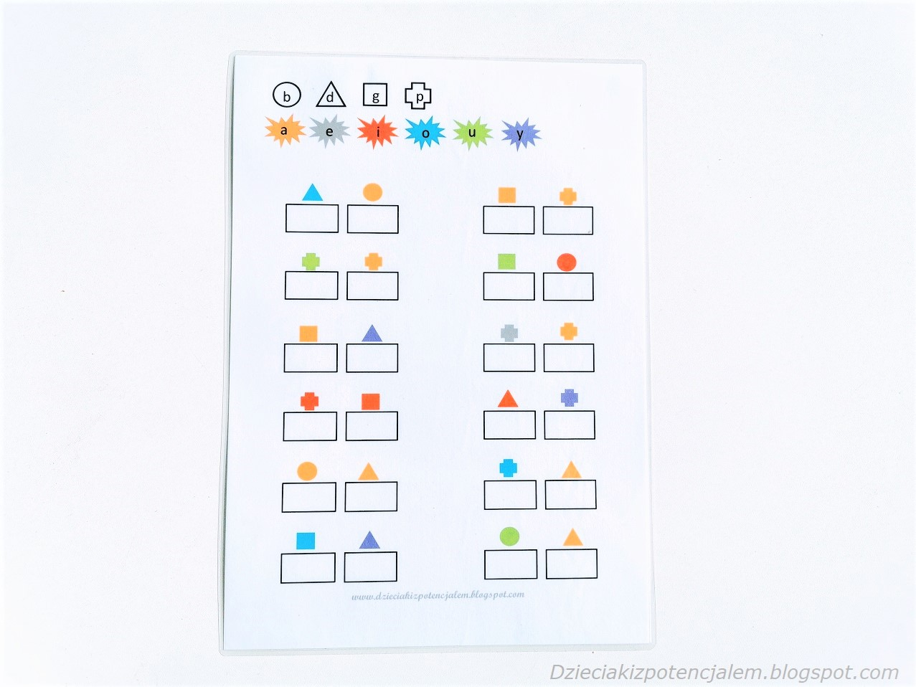

Wpisz odpowiednie cyfry
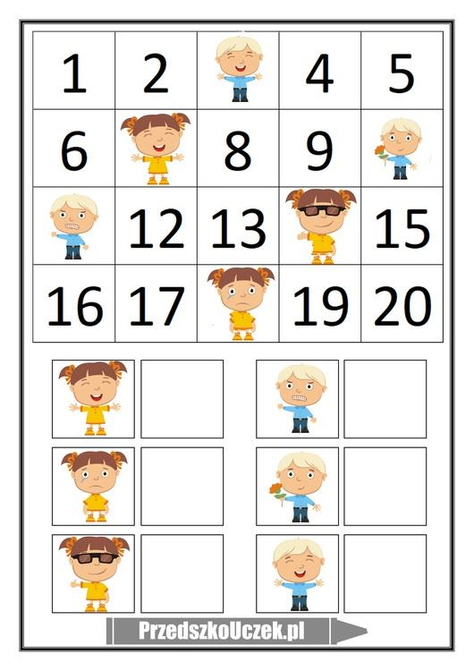
List od przyjaciela”.
POWODZENIA !!!!!!!!!!!!

